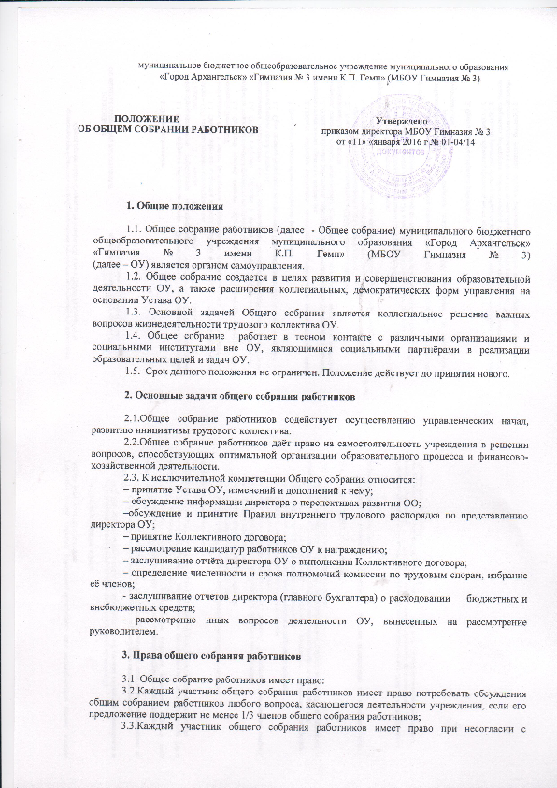

решением общего собрания работников высказывать свое мотивированное мнение, которое должно быть занесено в протокол.

4. Состав и порядок работы

4.1. В состав общего собрания работников входят все работники ОУ.
4.2. Для ведения общего собрания работников из его состава избирается председатель и секретарь.
4.4. Общее собрание работников собирается не реже 2 раз в календарный год.
4.5. Общее собрание работников считается правомочным, если на нем присутствует не менее 50% членов.
4.6. Решения общего собрания работников принимаются открытым голосованием.
4.7. Решение общего собрания работников считается принятым, если за него проголосовало не менее 51% присутствующих.
4.8. Решение общего собрания работников (не противоречащее законодательству РФ и нормативно-правовым актам) обязательно к исполнению всех членов трудового коллектива.

5. Документация и отчётность

5.1. Заседания общего собрания работников оформляются протоколом.
5.2. В книге протоколов фиксируются:
- место и время проведения собрания;
- вопросы повестки дня;
- общее количество голосов, которыми обладают его участники;
- количество голосов, поданных "за", "против", "воздержался" (по каждому вопросу, поставленному на голосование);
- основные положения выступлений участников.
5.3. Протоколы подписываются председателем и секретарем собрания.
5.4. Нумерация ведется от начала учебного года.
5.5. Книга протоколов общего собрания работников нумеруется постранично, прошнуровывается, скрепляется печатью учреждения и подписывается директором ОУ.
5.6. Книга протоколов общего собрания работников хранится в делах ОУ и передается по акту (при смене руководителя, передаче в архив).

6. Срок действия положения.

Настоящее Положение действует с момента подписания до принятия нового нормативного документа.

Положение принято с учетом мнения совета гимназистов (протокол № 3 от 05.05.2015г.) совета родителей (законных представителей) учащихся Гимназии (протокол № 4 от 10.12.2015г.) и профсоюзного комитета МБОУ Гимназия № 3 (протокол № 2 от 30.08.2015г )

